Информация об исполнении
государственной программы Республики Татарстан
«Реализация антикоррупционной политики Республики Татарстан»
за 2025 год

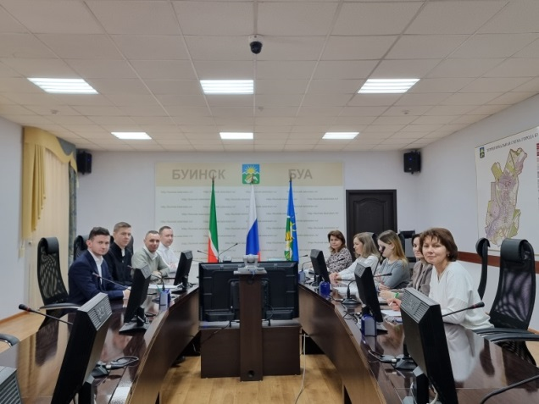

Министерство юстиции Республики Татарстан (далее – Министерство) как ответственный исполнитель государственной программы Республики Татарстан «Реализация антикоррупционной политики Республики Татарстан», утвержденной постановлением Кабинета Министров Республики Татарстан от 19.07.2014 № 512 (далее – Программа), проводит регулярный мониторинг ее исполнения, в том числе ежегодно Министерством организуется не менее 14 выездных проверок исполнения программных мероприятий в республиканских органах исполнительной власти и муниципальных образованиях Республики Татарстан. В 2025 году такие проверки проведены в Министерстве здравоохранения Республики Татарстан, Министерстве экологии и природных ресурсов Республики Татарстан, Государственном комитете Республики Татарстан по биологическим ресурсам, Агентстве инвестиционного развития Республики Татарстан, Главном управлении ветеринарии Кабинета Министров Республики Татарстан, Государственной жилищной инспекции Республики Татарстан, Управлении записи актов гражданского состояния Кабинета Министров Республики Татарстан, а также Азнакаевском, Буинском, Кайбицком, Кукморском, Менделеевском, Сабинском, Тюлячинском муниципальных районах Республики Татарстан.

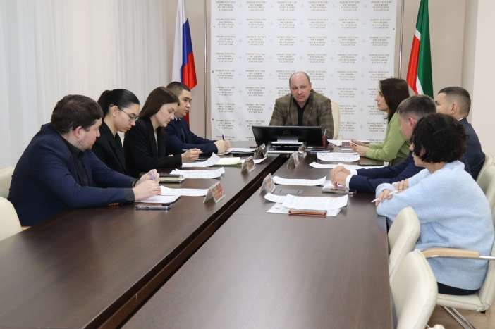

Кроме того, в целях повышения эффективности исполнения ряда мероприятий программы Министерством организуются совещания с ответственными исполнителями и представителями Управления Раиса Республики Татарстан по вопросам антикоррупционной политики. За 2025 год проведено 3 совещания, в рамках которых рассмотрены вопросы исполнения мероприятий и целевого освоения предусмотренных в рамках исполнения Программы.

По итогам 2025 года все 20 показателей Программы выполнены.
На реализацию мероприятий Программы предусмотрено 8 825,1 тыс.рублей, из которых освоено 8 564,6 тыс.рублей.

985 тыс.рублей – Министерством экономики Республики Татарстан на проведение социологического исследования «Изучение мнения населения о коррупции в Республике Татарстан».
За последние 10 лет коррупционный охват жителей республики сократился более, чем в два раза: если в 2010 году в коррупционную ситуацию попадал каждый пятый житель республики (21%), то по итогам опроса 2025 года – 9,2 %. Работу органов власти республики по противодействию коррупции за 2025 год оценили положительно 82,6 % жителей республики.

1 781,5 тыс.рублей – Республиканским агентством по печати и массовым коммуникациям «Татмедиа» (далее – Агентство) на выпуск в эфир 8 телепередач «Татарстан без коррупции» и 4 «Трибуна Нового Века»:
27.01.2025 «Вопросы минимизации коррупционных рисков при предоставлении социальной ипотеки»;
24.02.2025 «Вопросы соблюдения законодательства и обеспечения прозрачности при использовании финансовой аренды (лизинга)»;
17.03.2025 «Вопросы обеспечения эффективности использования земельных участков в Республике Татарстан»;
28.04.2025 «Вопросы деятельности органов государственной власти и организаций в сфере архивного дела»;
26.05.2025 «Минимизация коррупционных рисков при поступлении в ВУЗы, учета индивидуальных достижений абитуриентов при приеме на обучение, в том числе целевое обучение»;
23.06.2025 «Коррупционные риски при оказании медицинских услуг коммерческими организациями»;
21.07.2025 «Правовые последствия нарушений антикоррупционных требований и меры по их профилактике»;
25.08.2025 «Вопросы незаконного обналичивания денежных средств (неправомерные действия, связанные с переводом безналичных средств, находящихся на счету юридического лица или индивидуального предпринимателя, в наличные)»;
22.09.2025 «Вопросы оказания мер социальной поддержки населению»;
20.10.2025 «Работа «Государственной информационной системы Республики Татарстан «Народный контроль»;
17.11.2025 «Разъяснение населению установленных законодательством видов, порядка и возможностей получения бесплатной юридической помощи (правовое консультирование, составление заявлений и других правовых документов, представление интересов гражданина в судах)»;
08.12.2025 «Антикоррупционная культура в обществе».
Всего в средствах массовой информации Республики Татарстан вышло 6 687 материалов антикоррупционной направленности.

564 тыс.рублей Агентством направлено на организацию и проведение специального журналистского конкурса среди республиканских средств массовой информации и лучшее освещение вопросов противодействия коррупции.
Конкурс проводится по 5 номинациям и 2 специальным наградам.
Общий призовой фонд составляет 564 тыс.рублей (1 место – 45 тыс.рублей, 2 место – 35 тыс.рублей, 3 место – 25 тыс.рублей, специальные награды – 50
и 55 тыс.рублей).
09.12.2025 в Международный день борьбы с коррупцией
на Республиканском антикоррупционном форуме «Алма-Бирмә» состоялось награждение победителей журналистского конкурса среди республиканских средств массовой информации на лучшее освещение вопросов противодействия коррупции «Коррупция: взгляд журналиста».

528 тыс.рублей – Министерством образования и науки Республики Татарстан на издание журнала «Антикоррупционный бюллетень» (250 тыс.рублей), разработку методического материала антикоррупционной направленности (75 тыс.рублей), проведение Всероссийской научно-практической конференции с международным участием «Диалектика противодействия коррупции» (203 тыс.рублей).

3 553,1 тыс.рублей – автономной некоммерческой организацией «Центр общественных процедур «Бизнес против коррупции» (далее – АНО «ЦОП БПК») (расходы текущей деятельности – заработная плата, налоги с фонда оплаты труда, коммунальные услуги, бухгалтерское обслуживание и прочие расходы).
АНО «ЦОП БПК» совместно с Общественной приемной Уполномоченного при Главе (Раисе) Республики Татарстан по защите прав предпринимателей – помощника Раиса (далее – Уполномоченный) в муниципальных районах Республики Татарстан проведено 293 приема, по итогам которых соответствующие обращения направлены в адрес Уполномоченного.
14.05.2025 Сопредседатель Общественного совета АНО «ЦОП БПК» принял участие в сессии XVI Международного экономического форума «РОССИЯ — ИСЛАМСКИЙ МИР: KAZANFORUM» с докладом «Роль общественных организаций в снижении коррупционных рисков для бизнеса».
04.07.2025 проведен семинар для предпринимателей «Персональные данные 2025: новые правила, проверки, ответственность» в очном формате с участием более 70 представителей малого и среднего предпринимательства, а также крупного бизнеса.
18.08.2025 в рамках III Международного форума «РОСТКИ» подписан «Меморандум о намерениях по развитию антикоррупционного комплаенса и деловой этики» с акционерной компанией «Ямата Ятырым Иншаат Туризм ве Тиджарет Аноним Ширкети». Также Сопредседатель Общественного совета принял участие в работе секции «Роль антикоррупционной политики в развитии государственного управления и экономики».
14.11.2025 сотрудники АНО «ЦОП БПК» приняли участие в IХ Совете общественных организаций и объединений Республики Татарстан по противодействию коррупции.
21.11.2025 Сопредседатель Общественного совета принял участие в пленарном заседании XV Всероссийской научно-практической конференции с международным участием «Диалектика противодействия коррупции».
04.12.2025 Исполнительный директор Центра принял участие в работе Межрегионального антикоррупционного форума СИБУРа.
09.12.2025 сотрудники АНО «ЦОП БПК» приняли участие в работе Республиканского антикоррупционного форума Алма-Бирмә».
Состоялось 42 выездных приема субъектов предпринимательской деятельности в органах местного самоуправления муниципальных районов
и городских округов Республики Татарстан по вопросам имеющихся административных барьеров и негативного воздействия на бизнес-структуры органов публичной власти в Республике Татарстан, правоохранительных
и контролирующих органов.
Проведено 45 онлайн-конференций для Общественных представителей Уполномоченного и представителей предпринимательского сообщества по различным темам, касающимся деятельности субъектов малого и среднего предпринимательства.
Экспертами pro bono подготовлено 10 заключений по фактам обращений в АНО «ЦОП БПК».
За 2025 год посредством государственной информационной системы «Народный контроль» поступило 41 обращение граждан о коррупционных проявлениях (в сфере благоустройства территории – 8, в сфере жилищно-коммунального хозяйства – 11, в сфере здравоохранения – 2, в сфере общего образования – 1, в сфере предпринимательства – 2, в сфере сделок с землей – 8,
в сфере торговли – 3, в сфере транспорта и дорожного хозяйства – 5, в сфере экологии – 1).
За 2025 год сотрудниками Управления государственной автомобильной инспекции Министерства внутренних дел по Республике Татарстан проведено 11 проверок регистрационной деятельности подразделений Управления ГАИ, по результатам которых нарушений не выявлено.
Управлением Федеральной антимонопольной службы по Республике Татарстан проведено 2 плановых и 81 внеплановых документарных проверок в сфере закупок товаров (работ, услуг) для государственных и муниципальных нужд. В отношении 6 закупок выявлено нарушение, связанное с началом работ до заключения контракта (ГКУ «Главное инвестиционно-строительное управление Республики Татарстан», ГБУ «Главстрой Республики Татарстан», ГКУ «Главное управление содержания и развития дорожно-транспортного комплекса Татарстана при Министерстве транспорта и дорожного хозяйства Республики Татарстан»; МКУ «Муниципальные закупки при Исполнительном комитете Елабужского муниципального района» и Исполнительный комитет Елабужского муниципального района, МКУ «Исполнительный комитет Нижнекамского муниципального района и МБУ «Дирекция единого заказчика города Нижнекамска»).

Антикоррупционная экспертиза
За 2025 год проведена антикоррупционная экспертиза 2 980 проектов нормативных правовых актов, 24 636 проектов муниципальных нормативных правовых актов, коррупциогенные факторы выявлены и устранены в 93 проектах.
На базе Министерства действует стажировочная площадка «Антикоррупционная экспертиза нормативных правовых актов. Разработка проектов нормативных правовых актов». За 2025 год по вышеуказанной программе обучен 31 служащий (20 муниципальных служащих Республики Татарстан,
11 государственных гражданских служащих Республики Татарстан).

Антикоррупционное образование
В целях принятия мер по профилактике коррупционных правонарушений среди государственных и муниципальных служащих путем проведения обучающих мероприятий по вопросам исполнения обязанностей и соблюдения ограничений
и запретов в рамках государственной программы в 2025 году реализовано 48 программ обучения, по которым обучились 1 342 служащих (в том числе 627 государственных и 715 муниципальных). Кроме того, дополнительно прошли обучение по данным программам 193 слушателя из числа работников государственных и муниципальных подведомственных учреждений (56 государственных и 137 муниципальных). Указанные курсы содержат обязательные антикоррупционные дисциплины с изучением правовых и организационных основ предупреждения коррупции, особенностей получения, учета, оценки и сдачи подарков, формирования навыков идентификации коррупционных проявлений, актуализацией знаний о запретах и ограничениях для государственных и муниципальных служащих Республики Татарстан.
По специализированным антикоррупционным программам («Функции подразделений по профилактике коррупционных и иных правонарушений»
и «Антикоррупционная экспертиза нормативных правовых актов. Разработка проектов нормативных правовых актов»), реализованным в 2025 году, прошли обучение 117 служащих (55 государственных и 62 муниципальных), в должностные обязанности которых входит профилактика коррупционных правонарушений. Кроме того, дополнительно прошли обучение по данным программам 4 слушателя из числа работников подведомственных учреждений (1 государственный и 3 муниципальных).
В течение года проводится специальная программа повышения квалификации государственных гражданских и муниципальных служащих Республики Татарстан, впервые поступивших на государственную и муниципальную службу, в том числе на должности, включенные в перечни должностей, установленные нормативными правовыми актами Российской Федерации, содержащая дисциплины
по антикоррупционной тематике (не менее 5 академических часов).
За 2025 год реализовано 7 программ «Школа начинающего служащего»,
по которым прошел обучение 261 служащий (192 государственных и 69 муниципальных).
Реализовано 5 программ повышения квалификации для служащих и работников государственных учреждений Республики Татарстан, в должностные обязанности которых входит участие в проведении закупок товаров, работ, услуг для обеспечения государственных и муниципальных нужд. В вышеуказанном обучении приняло участие 90 служащих (38 государственных и 52 муниципальных). Дополнительно обучились по данным программам 77 слушателей из числа работников государственных и муниципальных подведомственных учреждений (12 государственных и 65 муниципальных).
За 2025 год проведены краткосрочные специализированные семинары «Конфликт интересов. Разбор кейсов», направленные на повышение квалификации отдельных категорий государственных гражданских служащих и муниципальных служащих Республики Татарстан, а также представителей общественности и иных лиц, принимающих участие в противодействии коррупции, на которых обучилось 77 слушателей (19 государственных и 43 муниципальных служащих), в том числе 15 работников государственных и муниципальных подведомственных учреждений.
15.01.2025 в целях повышения эффективности работы должностных лиц, ответственных за профилактику коррупции, наделения их новыми навыками и компетенциями в Высшей школе государственного и муниципального управления Казанского (Приволжского) федерального университета проведен семинар-совещание, посвященный вопросам соблюдения требований законодательства о противодействии коррупции.
Участие в семинаре приняли лица, ответственные за профилактику коррупционных правонарушений в органах государственной власти,
и председатели общественных советов указанных органов.
Перед участниками семинара выступили представители Управления Раиса Республики Татарстан, Верховного Суда Республики Татарстан, прокуратуры Республики Татарстан, Министерства здравоохранения Республики Татарстан, Министерства образования и науки Республики Татарстан,
ПАО «Нижнекамскнефтехим» и Исполнительного комитета Зеленодольского муниципального района Республики Татарстан.
28.01.2025 в целях обеспечения соблюдения лицами, замещающими государственные и муниципальные должности Республики Татарстан, государственными гражданскими служащими Республики Татарстан и муниципальными служащими запретов, ограничений и требований, а также обязанностей, установленных в целях противодействия коррупции, проведен практический семинар.
Участие в семинаре приняли руководители органов государственной власти Республики Татарстан, руководители муниципальных образований республики,
а также лица, ответственные за профилактику коррупционных правонарушений - всего более 500 человек.
19.03.2025 в целях минимизации количества фактов представления недостоверных и неполных сведений о доходах в Казанском Кремле
в режиме видеоконференцсвязи проведен семинар для должностных лиц органов государственной власти, муниципальных районов и городских округов Республики Татарстан, представляющих соответствующие сведения.
В ходе данного семинара представитель Управления Раиса Республики Татарстан по вопросам антикоррупционной политики выступил с докладом на тему: «Представление сведений о доходах, расходах, об имуществе
и обязательствах имущественного характера за 2024 год. Типичные ошибки, допускаемые при заполнении сведений о доходах, расходах, об имуществе
и обязательствах имущественного характера». Особое внимание уделено новеллам, содержащимся в Методических рекомендациях по вопросам представления сведений о доходах, расходах, об имуществе и обязательствах имущественного характера и заполнения соответствующей формы справки, разработанных Министерством труда и социального защиты Российской Федерации.

Антикоррупционная пропаганда
Министерством по делам молодежи Республики Татарстан совместно с общественными организациями, образовательными учреждениями и муниципальными образованиями проводятся мероприятия, направленные на профилактику коррупционных правонарушений и правовое просвещение молодежи.
В период с 27.10.2025 по 02.11.2025 на территории Республики Татарстан успешно реализован цикл молодежных просветительских акций «Чистый взгляд», направленный на формирование антикоррупционного мировоззрения и правовой грамотности среди молодежи.
Проект носит комплексный характер, сочетая теоретическое просвещение с практическим моделированием ситуаций.
Программа мероприятий включает:
лекционный модуль – интерактивные лекции, сопровождавшиеся тематическими презентационными материалами;
интерактивный квест – командная игра участники в составе 10 команд по 10 человек решали ситуационные задачи, основанные на примерах управления коррупционными рисками.
Проект охватил ключевые города и районы республики, включая Казань, Набережные Челны, Нижнекамск, Елабугу, Чистополь, Бугульму, Зеленодольск и Высокогорский муниципальный район.

В целях обеспечения соблюдения требований законодательства
о противодействии коррупции в государственных и муниципальных учреждениях (организациях), а также в рамках реализации в этих учреждениях мер
по профилактике коррупционных правонарушений, в том числе
по предупреждению, выявлению и урегулированию конфликта интересов, регулярно проводится комплекс профилактических и просветительских мероприятий антикоррупционной направленности.
За 2025 год в республиканских органах исполнительной власти
и органах местного самоуправления муниципальных образований
Республики Татарстан проведено более 4 202 мероприятий, направленных
на формирование отрицательного отношения к коррупции, в средствах массовой информации и иных источниках опубликовано более 2 230 материалов антикоррупционной направленности.
Например, в подведомственных организациях (учреждениях) Министерства
по делам молодежи Республики Татарстан за отчетный период проведено 20 мероприятий антикоррупционной направленности (беседы, лекции, семинары),
в которых приняли участие 627 человек.
В 2025 году проведено более 4 300 просветительских мероприятий, направленных на формирование в обществе негативного отношения
к коррупционным проявлениям.
____________________

